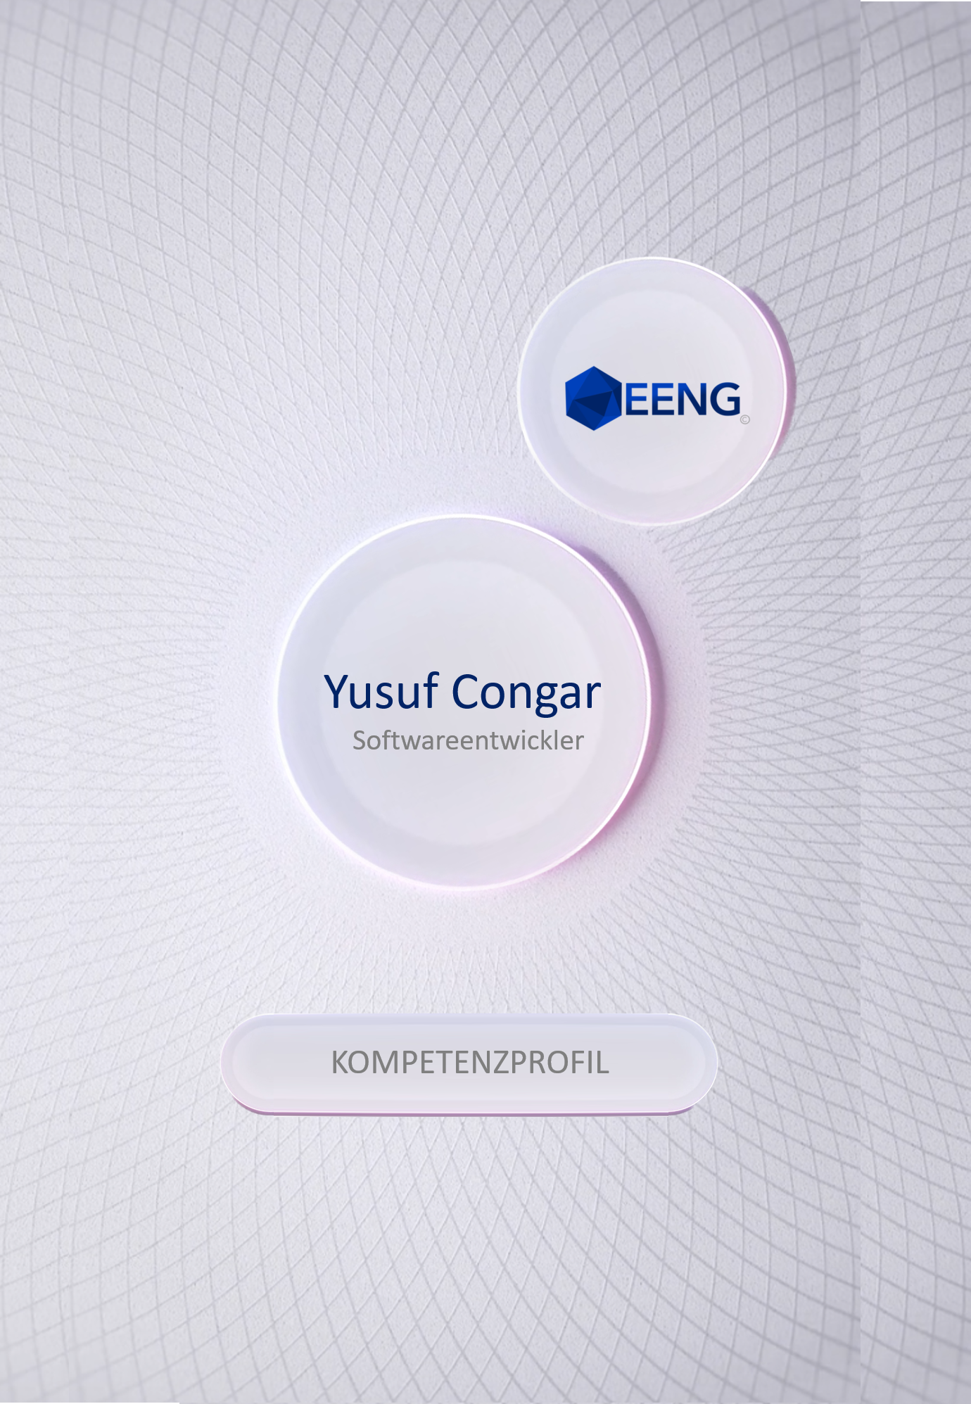
1

Projekte

Softwareentwickler/Softwarearchitekt | 03/2022 – 12/2022
Elettronica GmbH

Softwareentwickler/Softwarearchitekt | 06/2022 – 12/2022
EDS Systemtechnik GmbH

Softwareentwickler | 10/2020 – 02/2022
GVW / Fenris Group GmbH

Softwareentwickler | 02/2017 – 09/2020
Continental AG

Softwareentwickler | 09/2016 – 02/2017
Pulsar Photonics GmbH

Softwareentwickler | 09/2016 – 03/2017
RWTH Aachen

Softwareentwickler | 09/2011 – 04/2014
EDS Systemtechnik GmbH
Anschrift
DuissernStr.36
47058 Duisburg

Telefon
0176 /217 889 62

Email
Abdellah.Nafile@TestConsulting.de

Referenzen

Softwareentwickler/Softwarearchitekt | 03/2022 – 12/2022
Elettronica GmbH
Projektsprache: Englisch

- Entwicklung von Radarsimulatoren für NATO-JEWCS & Bundeswehr
- HMI Entwicklung in WPF/MVVM
- Backendentwicklung in C# .NET & .NET Core
- Microservices mit Akka.Net & Docker-Container
- Schnittstellenentwicklung in C++ unter Linux
- Entwicklung von Custom Protokollen ( Keysight Data Streaming Protocol)
- Deployment
- Integration von Unittests
- Tools: Visual Studio, C#, C++, Team City, Git, Docker, MySQL, Maria DB, Heidi, WIX

Softwareentwickler/Softwarearchitekt | 06/2022 – 12/2022
EDS Systemtechnik GmbH
Projektsprache: Deutsch

- Entwicklung von SW Produkten für die Deutsche Bahn
- Entwicklung einer IDE zum Erstellen von Gleisbildern
- Entwicklung einer Runtime zum Betrieb der Gleisbilder im ZLV-Bus
- Weiterentwicklung von älteren C++ Produkten
- HMI Entwicklung in WinForms, WPF/MVVM, Native C++
- Backendentwicklung in C#, C++
- Schnittstellenentwicklung ( TCP, RS232/V24 )
- Integration von Unittests

Softwareentwickler | 10/2020 – 02/2022
GVW / Fenris Group GmbH
Projektsprache: Englisch

- Fullstack Entwickler
- HMI/GUI Entwicklung in WPF/MVVM
- Backendentwicklung in C# .NET
- Auswertung von High Speed Kamera Daten
- Deployment
- Integration von Unittests
- Tools: Visual Studio, C#, C++, Azure DevOps

Softwareentwickler | 02/2017 – 09/2020
Continental AG
Projektsprache: Deutsch

- Fullstack Entwickler
- HMI/GUI Entwicklung in WPF/ MVVM/ Windows Forms
- Backendentwicklung in C# .NET
- Tools: Visual Studio, C#, C++

Softwareentwickler | 09/2016 – 02/2017
Pulsar Photonics GmbH
Projektsprache: Englisch & Deutsch

- Schnittstellenentwicklung ( TCP/IP, Modbus, REST, CAD/CAM, G-Code, RS232)
- Automatisierung von mathematischen Lösungen (Interpolation, Autofokus, Korrelation)
- Bildverarbeitung (Korrelation, Kantenerkennung, Entropie)
- Frontendentwicklung (WPF, MVVM, Windows Forms)
- Backendentwicklung (Maschinensteuerung, Hardware, DB-Integration)
- Tools: Visual Studio, .Net C#, C++, MS-SQL, Windows Forms, WPF, MySQL, OpenCV, AForge, Aerotech(G-Code), Git, Beckhoff, ScanLab, IDS Camera, Heidenhain, Coherent Laser, Trumpf Laser

Softwareentwickler | 09/2016 – 03/2017
RWTH Aachen
Projektsprache: Deutsch

- Auswertung & Darstellung von Daten
- UI Entwicklung zur Eingabe von Daten
- Tools: HTML, JavaScript, D3.js, jQuery Mobile

Softwareentwickler | 09/2011 – 04/2014
EDS Systemtechnik GmbH
Projektsprache: Deutsch

- Entwicklung von SW Modulen für die Deutsche Bahn
- Frontend Entwicklung (C++, UI)
- Backendentwicklung (C++, Schnittstellen, RS232)
- Tools: Visual Studio, C++, MFC, Git

Kenntnisse

Programmiersprachen:
- C/C++: sehr gute Kenntnisse
- C#: sehr gute Kenntnisse
- Java: gute Kenntnisse
- JavaScript: Grundkenntnisse
- Typescript Grundkenntnisse
- VB: gute Kenntnisse
- Python: Grundkenntnisse
- CSS/HTML: gute Kenntnisse
- Asp. Net: gute Kenntnisse
- XML: gute Kenntnisse
- XAML WPF: sehr gute Kenntnisse
- SQL: gute Kenntnisse
- Swift: gute Kenntnisse

Entwicklungsumgebungen:
- Visual Studio
- Eclipse
- Visual Studio Code
- IntelliJ
- XCode

Weitere Kenntnisse:
- Wireshark
- Heidi
- Docker
- Git
- Putty
- Halcon
- Kafka
- XML
- Json

Vorgehensmodelle
- Scrum
- V-Modell XT
- Wasserfall

Sprachkenntnisse
Deutsch: Muttersprache
Türkisch: Muttersprache
Englisch gute Kenntnisse

